### 开通qq邮箱权限

1）、登录QQ邮箱找到设置下的账户

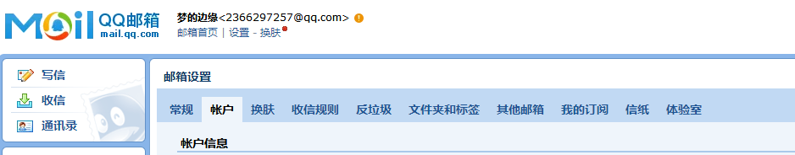

2）、至少打开POP3以及IMAP服务

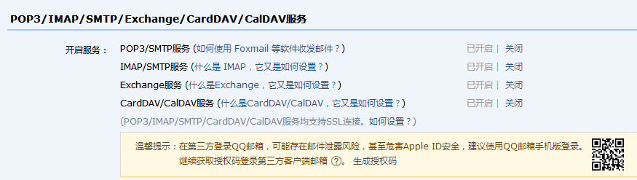

1. 、点击上图的生成授权码根据要求发送手机短信后获得授权码（发送邮件时的密码，一

定要保存好）

## java代码

1. 、导包

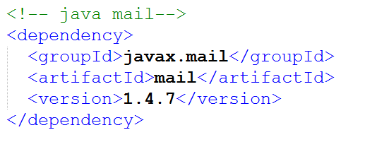

2）、配置mail.propertise

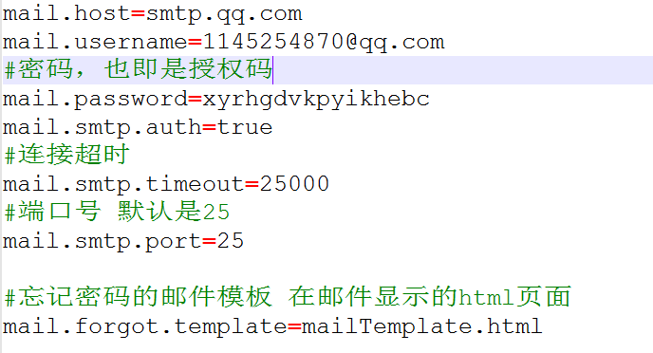

3）、配置spring-mail.xml

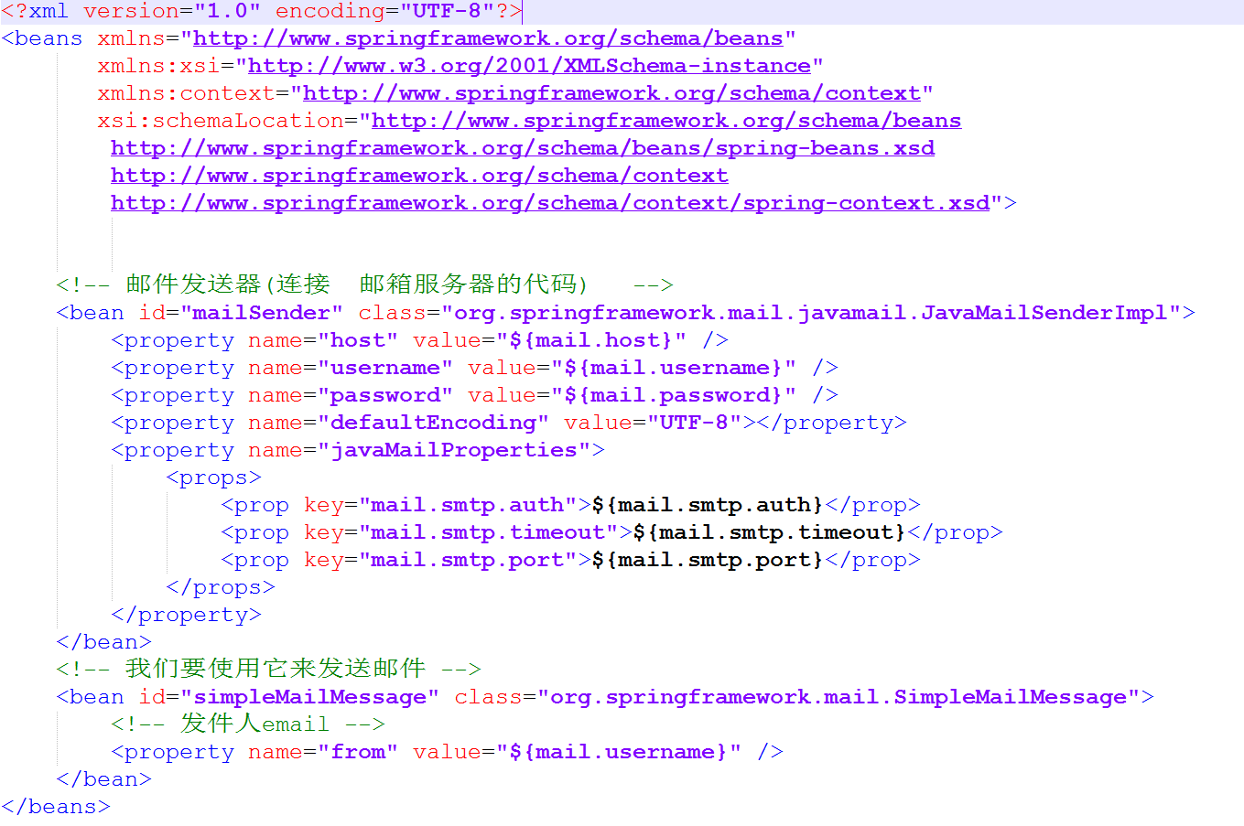

1. 、创建邮件发送的工具类MailUtil.java

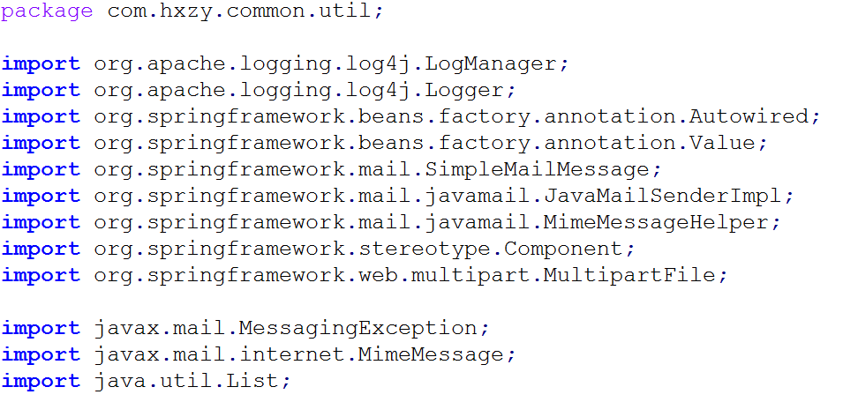

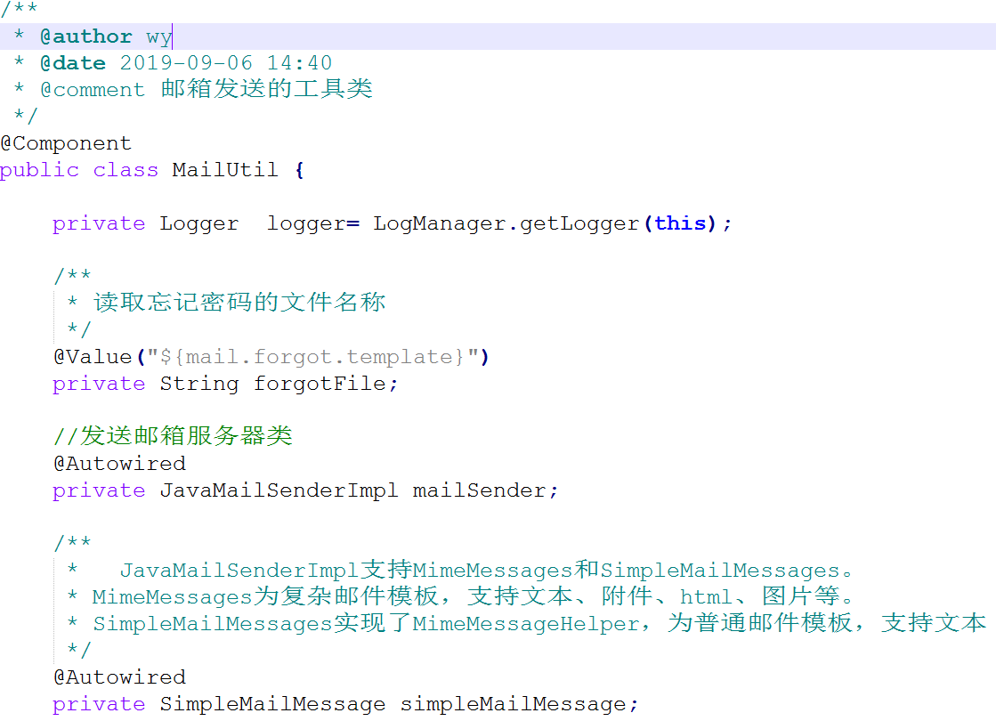

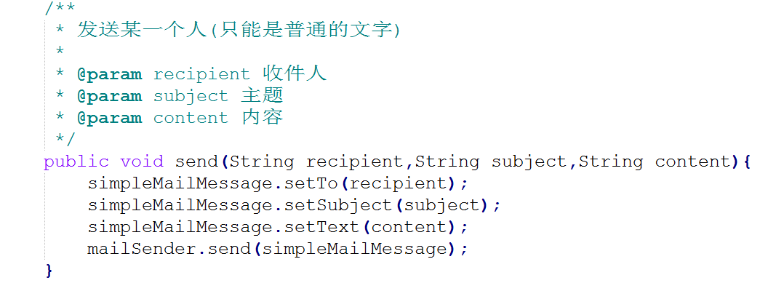

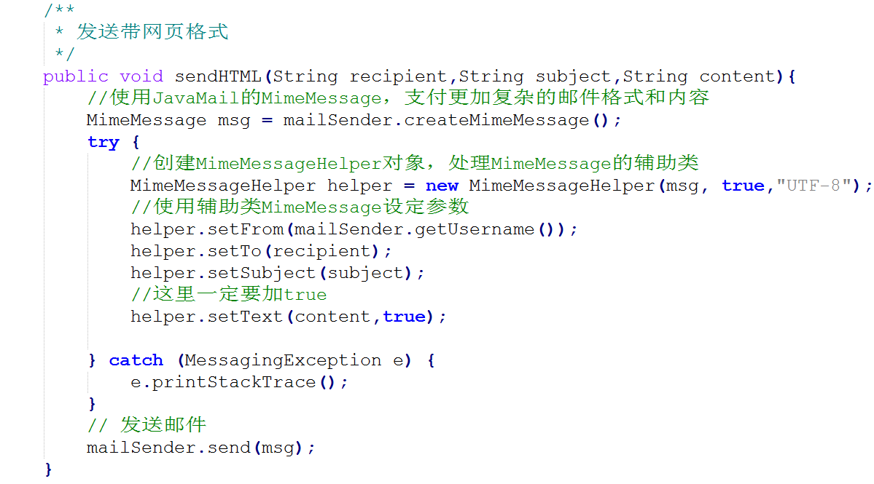

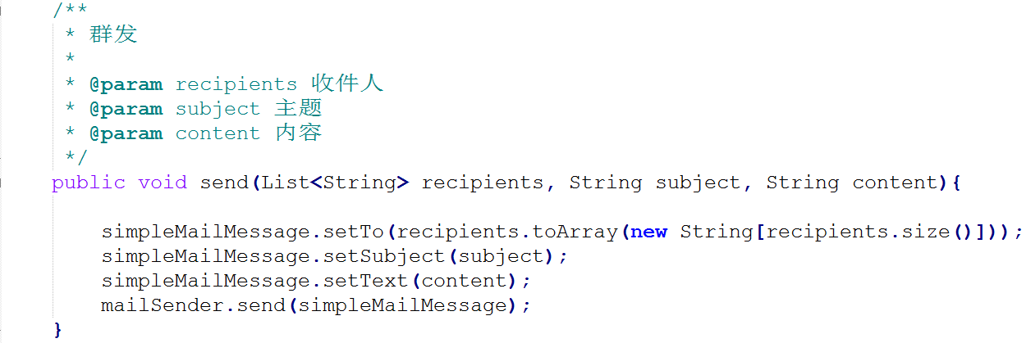

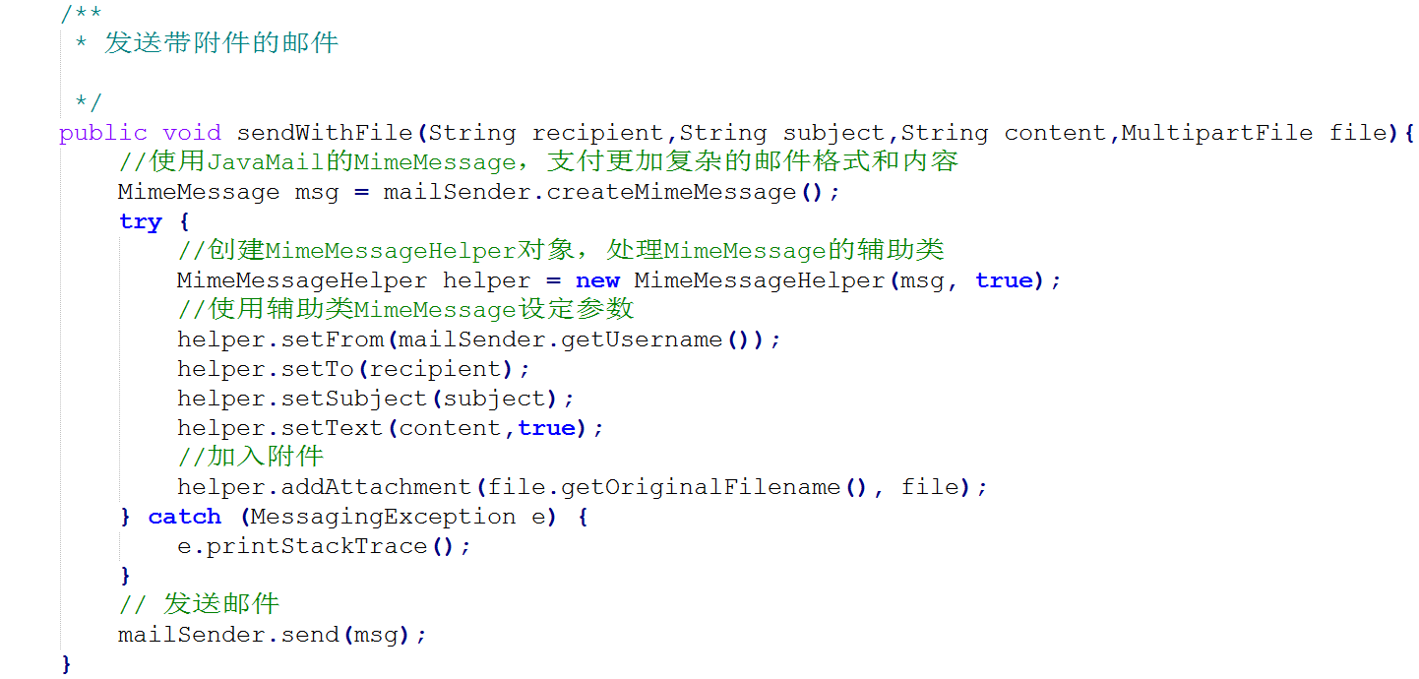

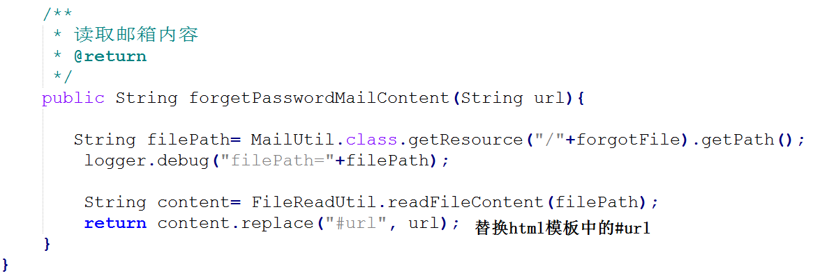

1. 、创建mailTemplate.html

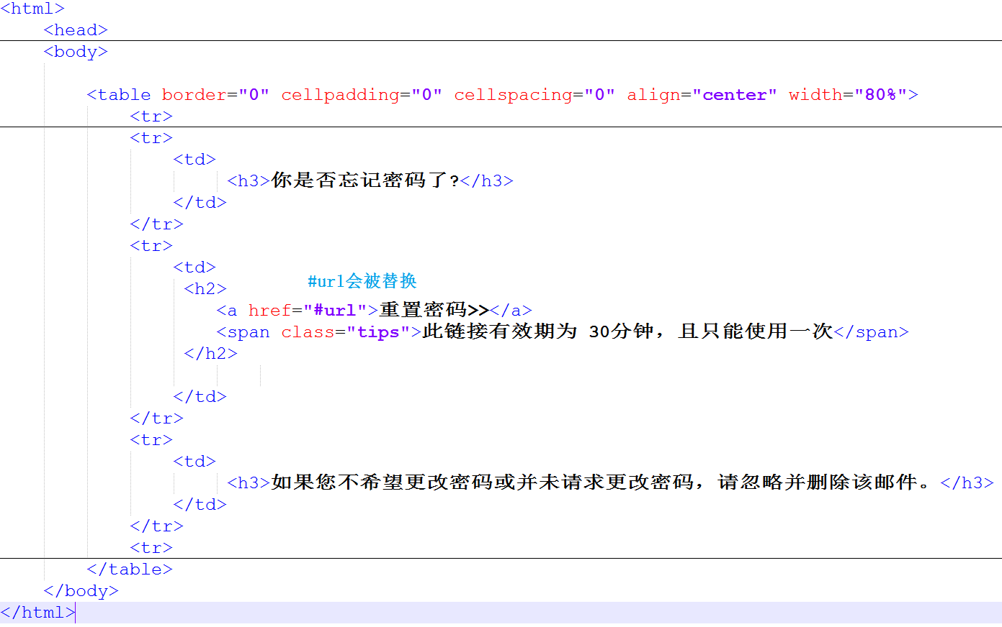

6）、创建读取文件的工具类FileReadUtil.java读取邮件模板mailTemplate.html

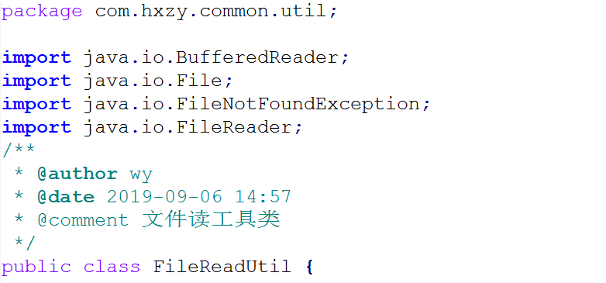

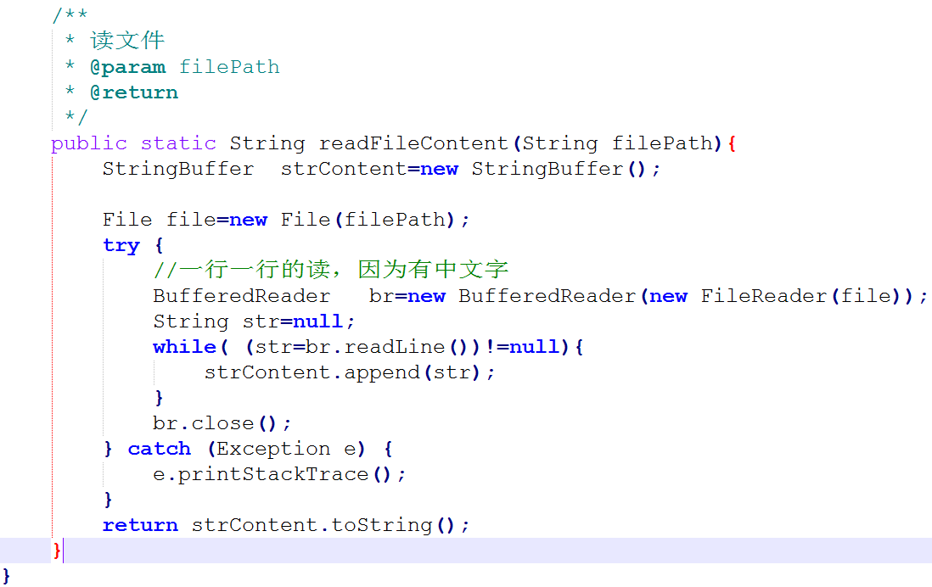

7）、发送邮件

